Цель: формирование основ экологической и эстетической культуры в процессе приобщения детей младшего дошкольного возраста к художественно-творческой деятельности (работе с бросовым материалом).
научиться делать оригинальный сувенир из бросового материала
Задачи:
- Образовательная – расширить кругозор, познакомить с народными традициями и обычаями, обучить новым способам работы с пряжей и природным материалом, научить делать обереги;
- Развивающая – развивать фантазию и творческие способности, самостоятельность, инициативу;
- Воспитательная – воспитание уважения к народным традициям, воспитание познавательной потребности, интереса и активности, воспитание художественного и эстетического вкуса.

Издавна считается, что подкова – это талисман, который несет с собой счастье, удачу и богатство. Наши предки считали, что если найти подкову на дороге, то с этого времени ты станешь «баловнем» судьбы. Если настоящую подкову вам не найти, то купленная, подаренная или сделанная своими руками, она так же будет обладать сильнейшей энергетикой. При работе требуется полное сосредоточение мыслей, направленных на цель изготовления берега и на его будущего владельца. Если не получается сосредоточиться, если в голову лезут посторонние мысли, вам стоит отложить изготовление оберега. Отдохните некоторое время, может быть, должно пройти несколько дней до того момента, когда вы сможете вновь приступить к изготовлению. Оберег сам даст знать, когда вы сможете его сделать. Вы просто почувствуете, что именно сейчас вы готовы вложить в него максимум позитивных эмоций и ваш оберег станет помощником и защитником.

Значение символов на оберегах
Злаки, бобовые — символ достатка, сытой жизни, благополучной в материальном аспекте.
Лапти символизируют домашний уют, семейное счастье.
Мак, зерна мака — символ исполнения желания.
Красный горький перец — мужское начало, символ мужского здоровья.
Шишка — символ трудолюбия и достижения успеха.
Лекарственные травы, ягоды шиповника — символ крепкого здоровья.
Лук оберегает семью от слез.
Ягоды рябины — символ женской молодости, красоты.
Бессмертник — символ долголетия.
Мешковина — изобилие.
Тыква, семена тыквы — символ плодородия, женского начала.
Хлеб — всему голова — согласие и достаток в доме.
Лавровый лист — слава, успех.
Плетение символизирует знакомства, дружбу с новыми интересными людьми.
Солнце, цветок подсолнуха — главный славянский оберег, славяне - дети солнца.
Семена подсолнуха — здоровье детей в доме.
Семя — зарождение новой жизни.
Кувшин — символ воды, полная чаша в доме.
Яйцо — продолжение рода.
Кукуруза — символ здоровья у детей, продолжения рода, сплоченности семьи, взаимопонимания.
Веник, направленный вниз, выметает ссоры из избы.
Веник, направленный вверх, — к деньгам.
Орех — символ умственной силы и здоровья.
Монетка — успех в делах.
Горшочки с кашей и молоком — достаток.
Фигурки мужчины и женщины, перевязанные ниточками, — любовь, неразрывность уз.
Петушок сахарный — чтобы в доме звучал радостный детский смех.
Чеснок и перец изгоняют нечистую силу.
Домашняя выпечка символизирует хлебосольность.
Сухоцветы — символизируют уют и красоту. Мешочек с можжевельником — символизируют чистоту мыслей.
Горох — мир и дружбу.
Мешок — символ богатства.
Полотно — счастье в доме.
Узелок оберегает от скандалов в доме.
Гнездо — продолжение рода.
Бублик, цепь — непрерывное кольцо, символ крепкой семьи.
Домик — символ семьи.
Мельница — перемелется — мука будет.
Крупа — мир, лад в доме, желая этого, молодых после венчания осыпали крупой.
Колосья, ягоды, дары природы — урожай в хозяйстве.
Коса, венок — символы бесконечности и непрерывности рода, возрастания благополучия.

Подкова, направленная ветвями вверх, олицетворяет собой чашу, которая будет привлекать в дом богатство. Если же вы повесите подкову ветвями вниз, вся негативная энергия дома будет задерживаться на ней и стекать вниз, на землю. Обычно, таким образом подкову вешают для защиты дома от злых сил (порчи, сглаза).
В России с давних времён принято придерживаться такой традиции: внутри дома подкова вешается ветвями вверх, а снаружи, например, над крыльцом – ветвями вниз.

Изначально филигранью назывался ажурный узор, напаянный на металлический предмет с помощью тонкой золотой или серебряной проволоки. Филигрань — один из традиционных видов художественной обработки металла. Эта техника, зародившаяся в глубокой древности, почти не изменилась и в настоящее время. Скрученный из двух или нескольких серебряных, золотых или медных проволочек жгутик называется сканью, или филигранью. Гладкая проволока протягивается через ряд отверстий в стальной пластинке, укрепленной в тисках или на волочильном станке. Пропущенная через вальцы проволока становится плоской, в виде ленточки.
Предварительный рисунок выполняется на бумаге, по нему выкладывается и приклеивается контур будущего узора. Затем собранные таким образом детали посыпаются припоем (измельченным сплавом серебра или золота с цветными металлами) и под действием огня спаиваются в ажурный узор. В зависимости от замысла ажурный узор может напаиваться на металл, может приобрести рельефную форму. Скань дополняется зернью — мелкими металлическими шариками, которые вносят пластическую игру, обогащают изделие. Эта техника дает бесконечно разнообразные вариации сочетания скани с зернью, построения растительных и геометрических орнаментов, соединения с гладким металлом и камнями.

Джутовая филигрань
Для этой техники берут джутовое волокно, которое выращивают в Индии. Это однолетнее растение семейства липовых дает волокна, основу для производства джутового шнура. Джут имеет естественный коричневато – сероватый цвет и грубоватую структуру.
Джутовая филигрань основана на тех же принципах, что и металлическая. Из джутовых нитей пинцетом скручивают завитки, обвивая вокруг кончиков пинцета нить от одного до нескольких раз, и, сооружают петельки. Два этих элемента укладывают по выбранному рисунку и скрепляют клеем. Основой может служить любой материал, даже те же нити джута, плотно или в разбежку намотанные на основу. Она напоминает филигрань из металла. В такой технике можно изготовить и плоское изделие и объемное.

Отрезать от веревочки равный рисунку отрезок и закручивать кончик веревочки. Приклеить эту начальную конструкцию к пленке. А завиток нужно делать так: зажать пинцетом самый кончик веревочки, обернуть вокруг губок пинцета. Получится колечко. Если обернуть несколько раз, то получится колечко с несколькими завитками. Очень туго не закручивать. Пусть будет послабее, зато легче моделировать форму завитка.
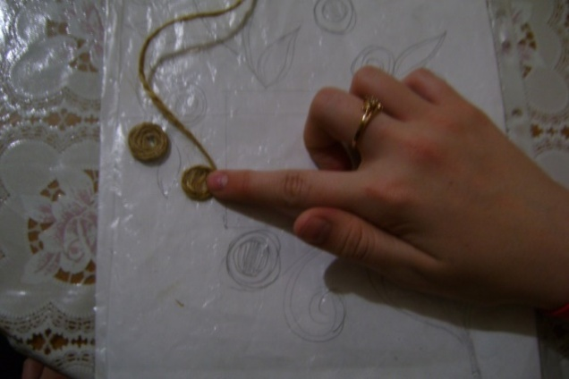
Клей ПВА слегка развести водой и пропитать заготовку для придания жесткости.
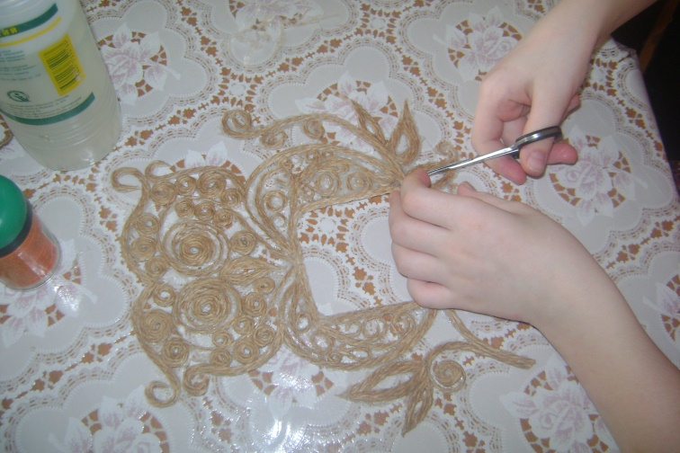
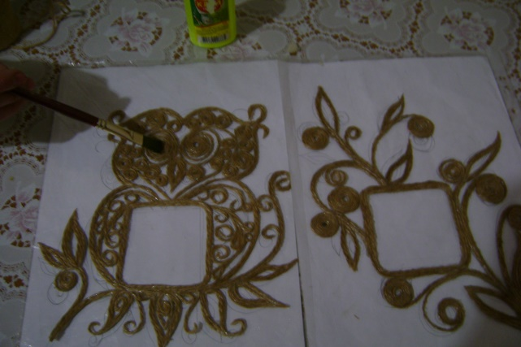
Готовый уже просохший узор снимаем. Удаляем излишки клея. Покрываем лаком.

Украшаем камушками.
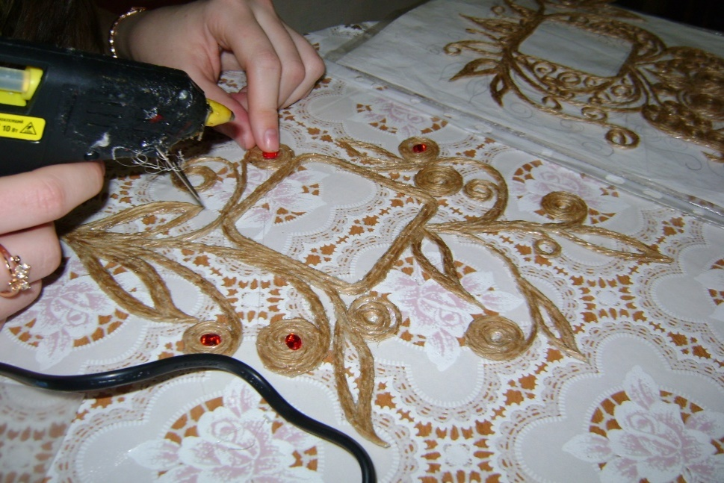
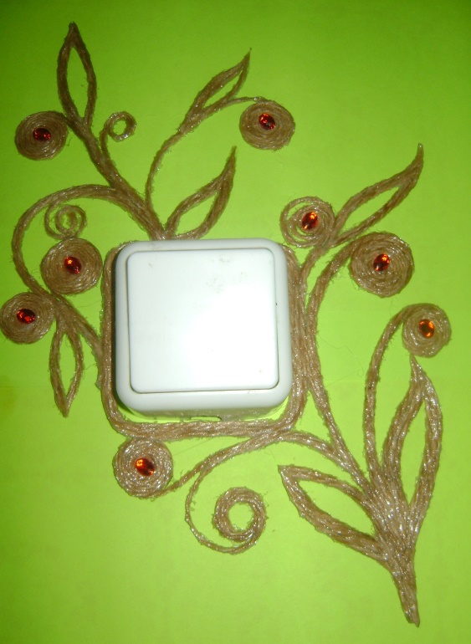
Работа готова.
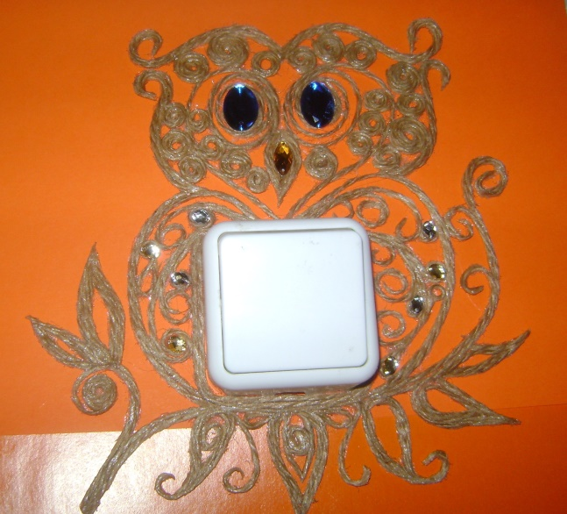

Подкова на удачу с элементами джутовой филиграни в казачьем стиле
Складываем бечевку пополам, кладем петлей вверх под центр картонной подковы. Перегибаем петлю вперед на подкову, затем протягиваем два конца в петлю. Затягиваем петлю, потянув оба конца вниз.
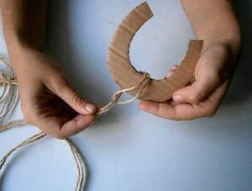
У нас получился вот такой узелок:
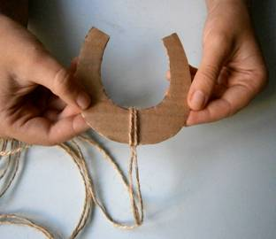
Теперь откладываем один конец в сторону, а вторым продолжаем плетение. Рабочий конец бечевки кладем вперед на подкову, затем перегибаем за подкову и протягиваем в получившуюся петлю.
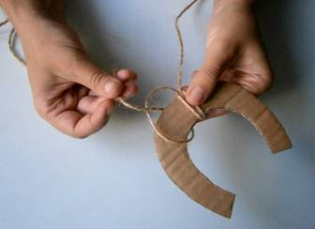
Далее этот же конец бечевки кладем уже за подкову, перегибаем вперед на подкову и протягиваем в петлю.
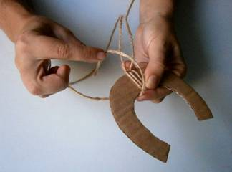
Таким образом, чередуя два предыдущих узла, т.е. нитку заводим то через верх, то через низ, оплетаем один конец подковы.
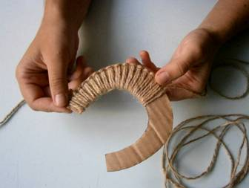
Затем продолжаем плетение другим концом бечевки, обрабатывая вторую сторону нашей картонной подковы.
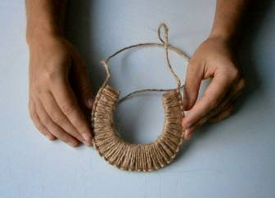
Свободные концы бечевки закрепляем горячим клеем, как показано на фото:
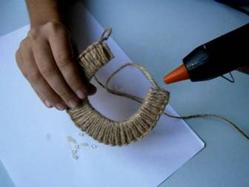
Из них в конце можно сделать петельку, на которую удобно будет вешать подкову.
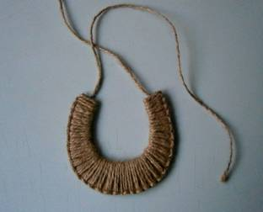
Для создания нашей подковы применяем простые узлы техники макраме.

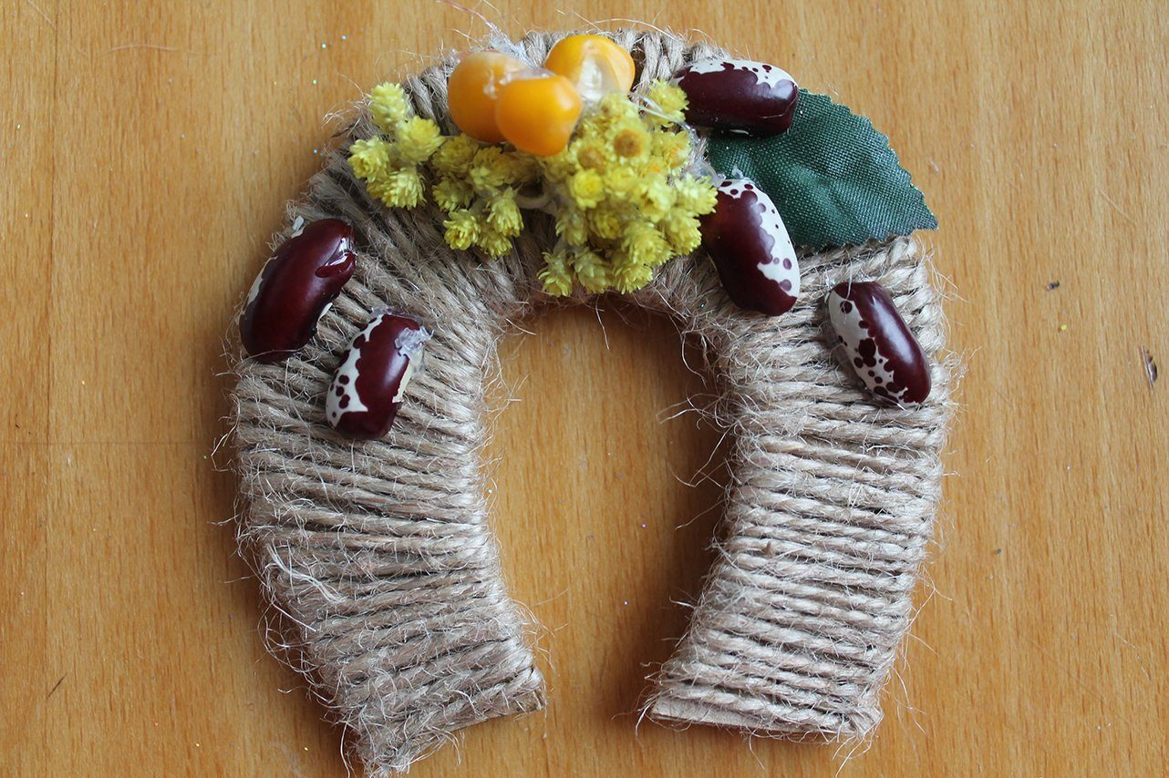

Изначально филигранью назывался ажурный узор, напаянный на металлический предмет с помощью тонкой золотой или серебряной проволоки.
